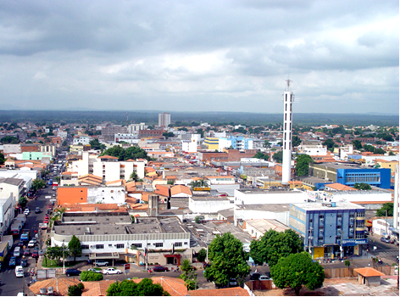
Figura 01: Visão panorâmica do centro da cidade de Imperatriz ao Rio Tocantins, no horizonte
Fonte: acervo pessoal

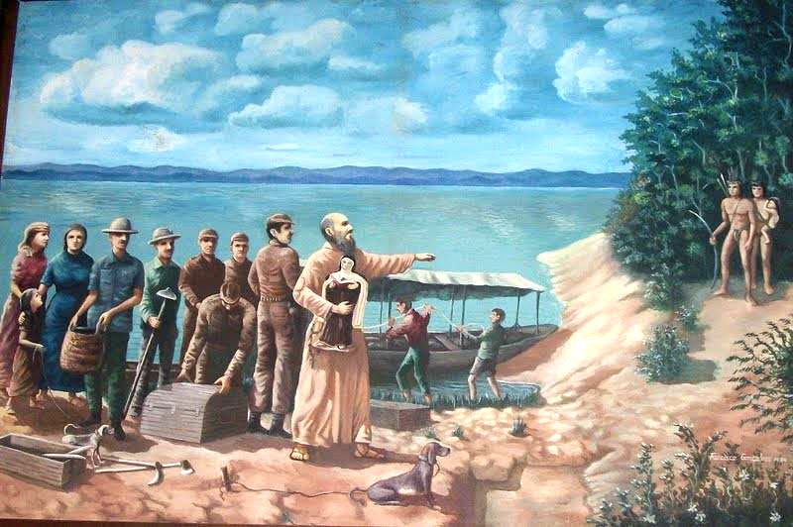
Figura 02: Chegada de Frei Manoel Procópio, com duas famílias e quatro praças, ao território de Imperatriz (obra do artista plástico Francisco Gonçalves)
Fonte: acervo da família Cortez Moreira

